- 燃烧过程的确定
主要用于判断是否是有燃烧的过程
具体方法是：（1）根据压力升高率最大值的变化规律判断是否有燃烧过程，如图所示，当有燃烧过程存在时，压力升高率最大值所在位置比较尖锐；而纯压缩过程时的压力升高率如图所示，压力升高率最大值所在位置比较平滑。因此，可以以压力升高率最大值为基准，分别切出0.5倍最大值以及0.8倍最大值时对应的曲轴转角，经过统计发现：纯压缩过程时的0.5倍最大值所对应的曲轴转角约为29度，0.8倍最大值所对应的曲轴转角约为8度。根据这一规律，可以设定一个门限值，判断超过门限值时可以判断为是纯压缩过程。
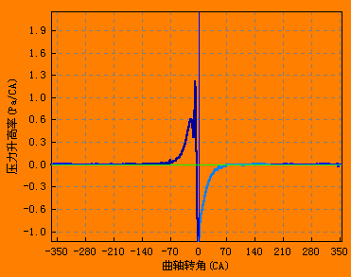
图1 有燃烧过程时的压力升高率曲线
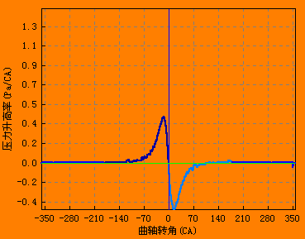
图2 纯压缩过程时的压力升高率曲线

上述方法在燃烧过程比较明显的时候是比较准确的，而当燃烧过程不明显，即喷油比较少，燃烧过程比较弱的时候就会暴露出问题，此时，燃烧过程造成缸内的压力变化并不大，比纯压缩过程的压力升高率要小，用上述方法的时候会认为是纯压缩过程，为此，我们又提出了第二判断方法。
先找到相应于纯压缩过程的局部极大值的位置，Posi1；
再找到压力升高率变为零的位置，Posi2；
计算这一段区间内的压力升高率波动情况，表1中给出不同缸燃烧过程以及纯压缩所对应的压力升高率波动情况。从表1中可以看到：纯压缩过程中压力升高率波动值非常小，基本上都小于0.07，除第7缸弱燃烧时压力升高率波动值较小外，其它各缸将明显大于纯压缩过程的压力升高率波动情况，基本上要大一个数量级。因此，用这种方法判断是否存在燃烧过程是可行的。
表1 纯压缩过程与燃烧过程中的压力升高率波动情况统计表
数据波动情况 | 第2缸 | 第4缸 | 第5缸 | 第6缸 | 第7缸
纯压缩（样本1） | 0.023 | 0.02534 | 0.0386 | 0.0594 | 0.0348
纯压缩（样本2） | 0.03 | 0.0279 | 0.0252 | 0.0426 | 0.0406
弱燃烧（样本1） | 13.756 | 12.59 | 0.181 | 0.74 | 0.083
弱燃烧（样本2） | 11.95 | 9.07 | 0.214 | 0.85 | 0.102
强燃烧（样本1） | 80.53 | 122.139 | 74.153 | 34.019 | 37.75
强燃烧（样本2） | 77.61 | 148.63 | 92.194 | 49.09 | 37.89

